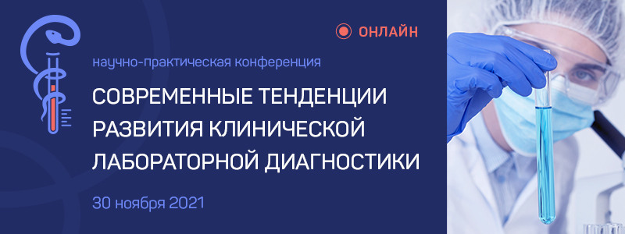
Научно-практическая конференция «Современные тенденции развития клинической лабораторной диагностики»
30 ноября 2021 года

Лабораторная диагностика – неотъемлемая часть клинической оценки патологических состояний и заболеваний. Работа в данном направлении подразумевает высокий уровень знаний и навыков, что требует от практикующих врачей непрерывного обучения и повышения профессиональных компетенций.
Приглашаем специалистов лабораторной диагностики, вирусологов, инфекционистов, нефрологов, урологов, онкологов, травматологов-ортопедов и дерматовенерологов 30 ноября 2021 года принять участие в Научно-практической конференции «Современные тенденции развития клинической лабораторной диагностики», организаторами которой являются Министерство здравоохранения Московской области, ГБУЗ МО МОНИКИ им. М.Ф. Владимирского и Региональный комитет Ассоциации «ФЛМ» по Московской области. Мероприятие состоится в онлайн-формате на образовательном портале Med.Studio.

Основные тематики научной программы:
- решенные и нерешенные проблемы лабораторной службы РФ и Московской области;
- внедрение нового метода диагностики нарушений гемостаза;
- лабораторная оценка эффективности лечения больных с коронавирусной инфекцией;
- особенности серологической диагностики COVID-19;
- оценка поствакцинального иммунитета на вирус Sars-CoV-2;
- висцеральный кандидоз – новый метод диагностики.

На конференции будут проанализированы состояние и перспективы развития клинической лабораторной диагностики в России в условиях пандемии коронавирусной инфекции. Лекторы обсудят острые вопросы организации деятельности лабораторной службы, включая проблемы дефицита кадров и подготовки специалистов. Важное место в научной программе займет тромбоэластометрия как интегральный метод, позволяющий в режиме реального времени оценить коагуляцию у пациента с COVID-19 и, соответственно, избежать необоснованных трансфузий и минимизировать количество осложнений.
Ключевым событием станет доклад Оксаны Владимировны Москалец, ведущего научного сотрудника научно-исследовательской лаборатории, доцента кафедры клинической лабораторной диагностики ФУВ ГБУЗ МО МОНИКИ им. М.Ф. Владимирского, к.м.н., который раскроет особенности серологической диагностики COVID-19 и оценки поствакцинального иммунитета в виде динамики антительного ответа на вирус SARS-CoV-2. Также на конференции будут продемонстрированы результаты лабораторных исследований функционального состояния сердца, печени и почек у госпитализированных больных коронавирусной инфекцией. Кроме того, эксперты рассмотрят возможности быстрой диагностики инвазивного кандидоза на основе метода клиновидной дегидратации различных биологических жидкостей, в том числе у пациентов, перенесших COVID-19 на дому.
Спикеры конференции – передовые специалисты ведущего научного и лечебного учреждения страны, которые ежедневно сталкиваются в своей работе с тяжелыми проявлениями коронавирусной инфекции. В своих выступлениях они представят актуальные данные, полученные как во время лечения больных, так и при оценке последствий заболевания. Еще одной особенностью мероприятия станут дискуссии, которые объединят уникальный клинический опыт и обширную доказательную базу. Наконец, для слушателей будет предусмотрена возможность задать интересующие вопросы по темам докладов.
Участие бесплатное. Документация по данному учебному мероприятию представлена в комиссию НМО.
Зарегистрироваться можно по ссылке: https://clck.ru/Yjdin

